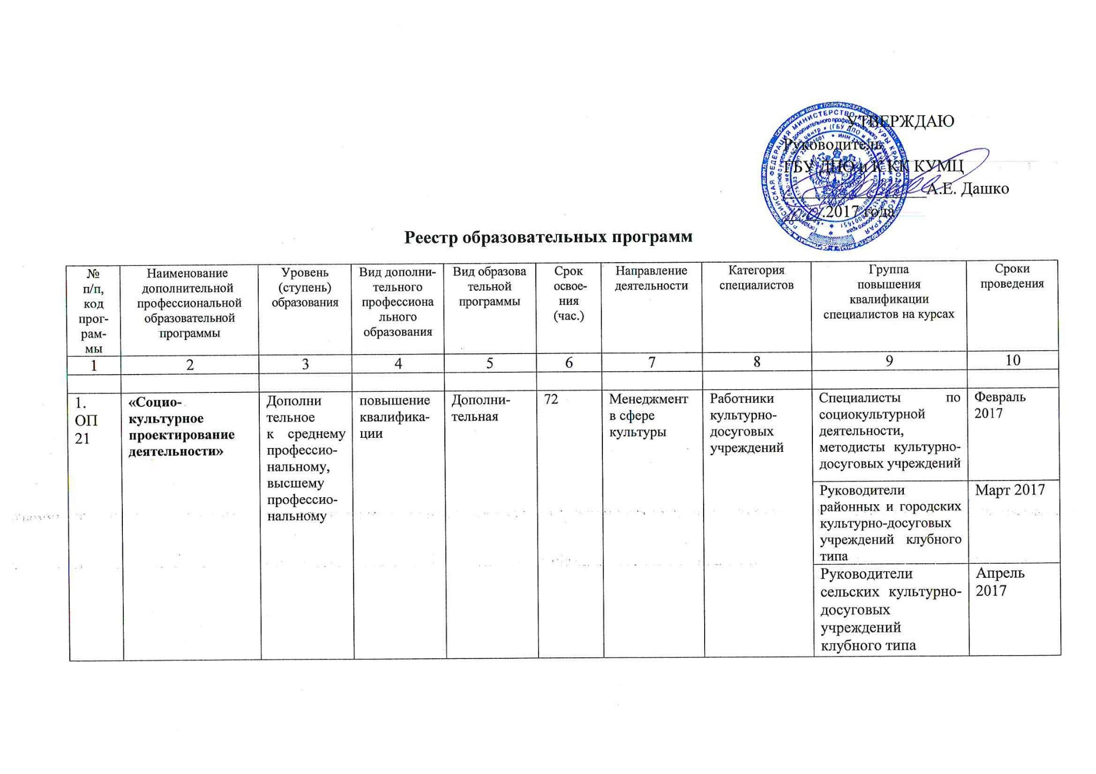
УТВЕРЖДАЮ
Руководитель ГБУ ДПО и К КК
КУМЦ
«____»__________ 2017 года
__________________________
А.Е. Дашко
Реестр образовательных программ
№  п/п, код прог-рам-мы | Наименование  дополнительной  профессиональной  образовательной программы | Уровень (ступень)  образования | Вид дополни-тельного профессионального образования | Вид образова  тельной программы | Срок  освое-ния (час.) | Направление деятельности | Категория специалистов | Группа  повышения квалификации специалистов на курсах | Сроки проведения
1 | 2 | 3 | 4 | 5 | 6 | 7 | 8 | 9 | 10
1.  ОП 21 | «Социо-культурное проектирование деятельности» | Дополни  тельное  к среднему профессио-нальному, высшему профессио-нальному | повышение квалифика-ции | Дополни-  тельная | 72 | Менеджмент  в сфере культуры | Работники культурно-досуговых учреждений | Специалисты по социокультурной деятельности, методисты культурно-досуговых учреждений | Февраль 2017
 |  |  |  |  |  |  |  | Руководители районных и городских культурно-досуговых учреждений клубного типа | Март 2017
 |  |  |  |  |  |  |  | Руководители сельских культурно-досуговых учреждений клубного типа | Апрель 2017
 |  |  |  |  |  |  |  | Специалисты методических служб муниципальных образований Краснодарского края | Ноябрь 2017
2.  ОП 01 | «Управление организацией  и персоналом» | Дополни-  тельное  к среднему профессио-нальному, высшему профессио-нальному | повышение квалификации | Дополни-  тельная | 72 | Художествен-ное образование  (учреждения дополни  тельного образова  ния) | Работники  организаций дополни-  тельного образования (управленчес-  кая деятель  ность) | Директора организаций дополнительного образования | Февраль 2017, октябрь 2017
 |  |  |  |  |  |  |  | Заместители директоров учреждений дополнительного образования по учебной и методической работе | Ноябрь 2017
 |  |  |  |  |  |  |  | Заместители директоров по воспитательной работе, педагоги-организаторы учреждений дополнительного образования | Декабрь 2017
3.  ОП 04 | «Социо-культурная деятельность  в клубных учреждениях» | Дополни  тельное  к среднему профессио-нальному, высшему профессио-нальному | повышение квалификации | Дополни-  тельная | 72 | Социо-культурная деятель  ность | Работники культурно-досуговых учреждений | Руководители театральных кружков и студий культурно-досуговых учреждений клубного типа | Март 2017
 |  |  |  |  |  |  |  | Руководители театральных кружков и студий культурно-досуговых учреждений клубного типа | Март 2017
 |  |  |  |  |  |  |  | Специалисты по работе с детьми, подростками и молодежью культурно-досуговых учреждений клубного типа | Апрель 2017
 |  |  |  |  |  |  |  | Руководители вокально-хоровых коллективов культурно-досуговых учреждений клубного типа (академическое, эстрадное пение) | Апрель 2017
 |  |  |  |  |  |  |  | Звукооператоры, художники по свету, режиссеры массовых представлений и праздничных программ культурно-досуговых учреждений клубного типа | Апрель 2017
 |  |  |  |  |  |  |  | Художественные руководители клубных учреждений | Июнь 2017
 |  |  |  |  |  |  |  | Культорганизаторы | Октябрь 2017
 |  |  |  |  |  |  |  | Руководители хореографических коллективов культурно-досуговых учреждений клубного типа | Ноябрь 2017
4.  ОП 18 | «Педагогика  в театральном творчестве | Дополни  тельное  к среднему профессио-нальному, высшему профессио-нальному | повышение квалификации | Дополни-  тельная | 72 | Художест  венное образова  ние (учрежде-  ния дополни  тельного образова  ния) | Педагогичес-кие работники образователь-ных учреждений дополнитель-  ного образо-вания | Преподаватели театральных дисциплин учреждений дополнительного образования | Январь 2017
5. ОП 10 | «Педагогика  в  инструментальном исполни-тельстве» | Дополни  тельное  к среднему профессио-нальному, высшему профессио-нальному | повышение квалификации | Дополни-  тельная | 72 | Художест  венное образо  вание (учрежде  ния дополни  тельного образова  ния) | Педагогические работники  учреждений дополнитель-ного  образования | Преподаватели народных инструментов (гармонь,  баян, аккордеон) учреждений дополнительного образования | Март 2017
 |  |  |  |  |  |  |  | Преподаватели фортепиано (специальный инструмент) учреждений дополнительного образования | Март 2017,  май 2017, ноябрь 2017
 |  |  |  |  |  |  |  | Преподаватели духовых и ударных инструментов учреждений дополнительного образования | Апрель 2017
 |  |  |  |  |  |  |  | Преподаватели фортепиано учреждений дополнительного образования (ансамбль, концертмейстерский класс) | Октябрь 2017
 |  |  |  |  |  |  |  | Преподаватели гитары учреждений дополнительного образования | Октябрь  2017
 |  |  |  |  |  | Художест-  венное  образование (профессио-нальные образова-тельные учреждения) | Работники профессио-нальных образова-тельных учреждений | Концертмейстеры профессиональных образовательных учреждений (фортепиано) | Декабрь 2017
6.  ОП 16 | «Педагогика преподавания вокально-хоровых дисциплин» | Дополни  тельное  к среднему профессио-нальному, высшему профессио-нальному | повышение квалификации | Дополни  тельная | 72 | Художест-  венное  образование (профессио-нальные образова-тельные учреждения) | Работники профессио-нальных образова-тельных организаций | Преподаватели вокальных и хоровых дисциплин профессиональных образовательных организаций | Май 2017
7. ОП 07 | «Библиотечно-информацион-  ная деятельность» | дополнительное  к среднему профессио-нальному, высшему профессио-нальному | повышение квалификации | Дополни-  тельная | 72 | «Библио-  течно-информационная деятель  ность» | Сотрудники государствен-ных и муниципаль-ных библиотек | Заведующие сельскими библиотеками централизованной библиотечной системы, библиотечных объединений, сельских культурно-досуговых учреждений клубного типа | Март 2017
 |  |  |  |  |  |  |  | Специалисты библиотек  по работе  с молодежью | Март 2017
 |  |  |  |  |  |  |  | Специалисты отделов комплектования и обработки фондов, информационно-библиографических отделов | Май 2017
 |  |  |  |  |  |  |  | Специалисты библиотек, обслуживающие детское население Краснодарского края | Сентябрь 2017
 |  |  |  |  |  |  |  | Специалисты публичных центров правовой информации | Ноябрь 2017
8. ОП 12 | «Интеграцион  ные процессы  социально-культурной деятельности  и педагогики» | дополнительное к среднему профессио-нальному, высшему профессио-нальному | Повыше  ние квалификации | Дополни-  тельная | 72 | Социо-культурная деятель  ность, художественное образова  ние | Работники государст-  венных  и муници-  пальных учреждений дополни-тельного образования, культурно-досуговых учреждений клубного типа | Руководители и преподаватели студий, кружков и отделений декоративно-прикладного искусства | Июнь 2017
 |  |  |  |  |  |  |  | Преподаватели учреждений дополнительного образования, руководители фольклорных коллективов культурно-досуговых учреждений клубного типа | Июнь 2017
 |  |  |  |  |  |  |  | Концертмейстеры образовательных  и культурно-досуговых учреждений клубного типа (баян) | Сентябрь 2017
9. ОП 05 | «Новые информацион-  ные технологии» | Дополни-тельное к среднему профессиональному, высшему профессиональному | Новые информацион  ные технологии (курсы обучения пользователей компьютер  ной  и вычисли-тельной техники) | Дополни-  тельная | 72 | Новые информа-  ционные технологии | Сотрудники государствен-ных  и муниципаль-ных библиотек | Специалисты  по эксплуатации информационных систем | Август 2017
10.  ОП 17 | «Педагогика преподавания теоретических дисциплин» | дополнительное  к среднему профессио-  нальному, высшему профессио-  нальному | Повыше-ние квалификации | Дополни-  тельная | 72 | Художест  венное образова  ние  (учреждения дополни  тельного образова  ния) | Педагогические работники учреждений дополнитель-ного образо-вания | Преподаватели теоретических дисциплин учреждений дополнительного образования | Ноябрь 2017
11.  ОП 15 | «Педагогика  в художествен-ном творчестве» | дополнительное к среднему  профессио-нальному, высшему профессио-нальному | повышение квалификации | Дополни-  тельная | 72 | Художест  венное образование | Педагогические работники учреждений  дополни-  тельного образования | Преподаватели изобразительного искусства учреждений дополнительного образования | Октябрь 2017
12. ОП 09 | «Пленэрная учебная практика» | дополнительное к среднему профессио-нальному, высшему профессио-нальному | повышение квалификации | Дополни-  тельная | 72 | Художест-  венное образование  (педагогические работники) | Педагогические работники учреждений дополни-  тельного образования | Преподаватели изобразительного искусства (краевой выездной пленэр) | Июль 2017
13. ОП 03 | «Музееведение» | дополнительное  к среднему профессио-нальному, высшему профессио-нальному | повышение квалификации | Дополни-  тельная | 72 | Менеджмент  в сфере культуры | Работники государствен-ных  и муниципаль-ных музеев | Руководящие работники  и сотрудники музейных учреждений  по экспозиционно-выставочной  и просветительской работе | Март 2017
 |  |  |  |  |  |  |  | Научные сотрудники по фондовой работе, хранители фондов | Май 2017
14.  ОП 28 | Режиссура культурно-массовых мероприятий и театрализован-ных представлений | дополни-тельное  к среднему профессио-нальному, высшему профессио-нальному | повышение квалификации | Дополни-  тельная | 72 | Художест-  венное  образование (профессио-нальные образова-тельные учреждения | Работники профессио-нальных образова-тельных учреждений | Преподаватели профессиональных организаций по режиссуре культурно-массовых мероприятий и театрализованных представлений | Февраль 2017
15.  ОП 29 | Народное художественное творчество | дополнительное  к среднему профессио-нальному, высшему профессио-нальному | повышение квалификации | Дополни-  тельная | 72 | Художест-  венное  образование (профессио-нальные образова-тельные учреждения) | Работники профессиональных образова-тельных учреждений | Преподаватели  и концертмейстеры профессиональных образовательных организаций по профессиональным циклам дисциплин «Этнохудожествен-ное творчество» | Февраль 2017
16.  ОП 27 | Экономика  в культуре | дополнительное  к среднему профессио-нальному, высшему профессио-нальному | повышение квалификации | Дополни-  тельная | 72 | Менедж  мент  в сфере культуры | Специалисты бухгалтерий  и финансовых служб учреждений культуры муниципальных образований Краснодарс-кого края | Специалисты бухгалтерий  и финансовых служб учреждений культуры муниципальных образований Краснодарского края | Апрель 2017
17.  ОП 30 | Архивное дело | дополнительное  к среднему профессио-нальному, высшему профессио-нальному | повышение квалификации | Дополни-  тельная | 72 | Менедж-мент  в сфере культуры | Руководители и специалисты государственных  и муниципальных архивов | Руководители и специалисты государственных  и муниципальных архивов | Июнь 2017
18.  ОП 13 | Педагогика  в хореографичес-ком творчестве | дополнительное  к среднему профессио-нальному, высшему профессио-нальному | повышение квалификации | Дополни-  тельная | 72 | Художест-  венное образование  (учреждения дополнительного образова-ния) | Педагогические работники учреждений дополни-  тельного образования | Преподаватели хореографии учреждений дополнительного образования | Июнь 2017
19.  ОП 20 | Педагогика преподавания истории искусств | дополнительное  к среднему профессио-нальному, высшему профессио-нальному | повышение квалификации | Дополни-  тельная | 72 | Художест-  венное образование  (учреждения дополнительного образова-ния) | Педагогические работники учреждений дополни-  тельного образования | Преподаватели истории искусств учреждений дополнительного образования | Сентябрь 2017

